Název obce / města:
doručovací adresa:
IČO:
Zastoupena:
Kontakt (telefon, e-mail):

SMLOUVA O DÍLO
„Nový objekt MŠ Nehvizdy"

Městys Nehvizdy
Pražská 255, 250 81 Nehvizdy
00240524
Jiřím Poběrežským - starostou obce
xxxxxxxxx, e-mail: xxxxxxxxx
(dále jen „Objednatel")
a

název: Urbiosisto, s.r.o.
se sídlem: Kunětická 2534/2, Vinohrady, 120 00 Praha 2
IČO: 28993012
DIČ: CZ28993012
Bank, spojení: Raiffeisenbank a.s., Praha, číslo účtu: xxxxxxxxxx
Oprávněný zástupce ve věcech smluvníchxxxxxxx, jednatel
Kontakt (telefon, e-mail): +xxxxxxxxx, e-mail: info@urbiosisto.cz
(dále jen „Zhotovitel")
- Úvodní prohlášení
Smluvní strany uzavřely níže uvedeného dne, měsíce a roku v souladu s ustanovením § 2586 a násl. zákona č. 89/2012 Sb., občanský zákoník, v platném znění (dále jako „občanský zákoník"), tuto smlouvu o dílo.
- Předmět smlouvy
- Uzavřením této smlouvy o dílo se Zhotovitel zavazuje provést na svůj náklad a nebezpečí pro Objednatele dílo tak, jak je uvedeno v této smlouvě a Objednatel se zavazuje dílo převzít a zaplatit cenu díla.
- Zhotovitel prohlašuje, že má oprávnění vykonávat živnosti v rozsahu této smlouvy, a že je tudíž podnikatelem odborně způsobilým provést objednané dílo řádně a kvalitně. Zhotovitel bude při plnění předmětu této smlouvy postupovat s odbornou péčí a zavazuje se dodržovat obecně závazné právní předpisy, související technické normy a podmínky této smlouvy.
- Dílem podle této smlouvyje „Nový objekt MŠ Nehvizdy" umístěný na pozemku p.č. 3/2, v k.ú. Nehvizdy (dále jako „Stavba MŠ") technologií dřevostavby a to včetně:
- vypracování projektové dokumentace pro vydání společného povolení stavby dále jen (DSP),
- zajištění kompletní inženýrské činnosti pro společné územní a stavební řízení, včetně získání všech potřebných povolení,
- dodávku a kompletní realizaci výstavby budovy mateřské školy a její kolaudaci.
- Zhotovitel je dále povinen zajistit u příslušného stavebního úřadu z plné moci Objednatele vydání příslušných správních rozhodnutí nutných pro provedení stavby MŠ (stavební
povolení apod.). Příslušné plné moci je Objednatel povinen Zhotoviteli na jeho žádost bezodkladně udělit.
- Součástí plnění podle této smlouvy jsou
- veškeré revize a zkoušky související s úplným a bezchybným provedením díla,
- veškeré náklady na dopravu zejména materiálu, mechanizace a nářadí, osob atd.,
- odebrané staveništní energie a veškeré poplatky související s provedením díla,
- ostatní náklady související s úplným a bezchybným provedením díla,
- zpracování dokumentace skutečného provedení díla včetně geodetického zaměření digitální ve trojím vyhotovení,
- lešení, případný zábor pozemku a jeho oplocení a případné jiné pomocné konstrukce potřebné k úplnému a bezchybnému provedení díla.
• Podrobnější vymezení díla a jeho jakosti je uvedeno ve Výzvě k podání nabídky a prokázání kvalifikace v zadávacím řízení podle § 27 písm. a) zákona č. 134/2016 Sb., o veřejných zakázkách, v platném znění, pod názvem „Nový objekt MŠ Nehvizdy".
- Doba plnění
- Zhotovitel je povinen provést části díla podle této smlouvy v níže uvedených termínech:
- Vypracování a předání projektové dokumentace (DSP-dokumentace pro vydání společného povolení) ke schválení Objednateli do 50 pracovních dnů od podpisu této smlouvy;
- Provedení části stavby/stavebních prací v rámci základové desky včetně přípojek a souvisejících prací (dále jen „spodní stavba"): do 40 kalendářních dnů od předání staveniště podle čl. IX odst. 1. této smlouvy. Předání staveniště je možné po vydání pravomocného stavebního povolení;
- provedení kompletní svrchní stavby (dle harmonogramu) - dokončení díla: do 270 kalendářních dnů od dokončení spodní stavby.
- Objednatel je povinen písemně zaslat zhotoviteli avízo k přípravě prací minimálně 3 měsíce před předáním staveniště, tedy před plněním bodu l.b) tohoto článku.
- Datem dokončení díla se rozumí datum předání díla objednateli zhotovitelem řádně a ve sjednané době, prosté všech vad a nedodělků bránících užívání díla. Drobné vady a nedodělky, které nebrání užívání díla, nejsou důvodem pro odmítnutí převzetí díla.
Termín dokončení díla se automaticky posouvá o tolik dní, po které v sjednané lhůtě dokončení díla trvaly nepříznivé podmínky, tedy nejvyšší denní venkovní teplota nižší než +5°C nebo vyšší než 30°C, nebo denní srážkový úhrn vyšší než 0,2 mm.
- Zjistí-li Zhotovitel při provádění díla skryté překážky znemožňující provést dílo dohodnutým způsobem, oznámí to bez zbytečného odkladu Objednateli a navrhne mu změnu díla. Do dosažení dohody o změně díla může jeho provádění přerušit. Nedohodnou-li se strany na změně smlouvy v přiměřené lhůtě, může kterákoli z nich od smlouvy odstoupit. Zhotovitel má právo na cenu za část díla provedenou do doby, než překážku mohl při vynaložení potřebné péče odhalit.
- Zhotovitel má právo předat Objednateli úplně a bezchybně provedené dílo před sjednaným termínem a Objednatel má povinnost toto dílo převzít.
- Cena díla
- Cena díla je stanovena dohodou stran jako cena smluvní a činí:

Cena bez DPH: 15 077 671 Kč
(slovy: patnáctmilionůsedmdesátsedmtisícšestsetsedmdesátjedna koruna česká),

DPH 21%: 3 166 311 Kč
(slovy: třimilionyjednostošedesátšesttisíctřistajedenáct korun českých),

cena celkem včetně DPH: 18 243 982 Kč
(slovy: osmnáctmilionůdvěstěčtyřicettřitisícedevětsetosmdesátdvě koruny české).
Daň z přidané hodnoty bude účtována podle příslušných předpisů ve výši platné ke dni zdanitelného plnění. Pokud se v případě uvedeného plnění bude jednat o plnění v režimu přenesení daňové povinnosti na objednatele v souladu s ustanovením zákona č. 235/2004 Sb., o dani z přidané hodnoty v platném znění, DPH zhotovitelem připočítána nebude.
- Cena díla uvedená v bodu 1 tohoto článku je stanovena na základě nabídkového rozpočtu, který tvoří přílohu č. 1 a zahrnuje veškeré dodávky a výkony potřebné k provedení díla specifikovaného v čl. II této smlouvy.
- Zhotovitel má právo na úhradu víceprací, jejichž provedení bylo vyžádáno přímo objednatelem nebo technickým dozorem objednatele za předpokladu, že se strany předem písemně dohodnou o rozsahu a ceně víceprací zápisem do stavebního deníku či e-mailem.
- Cena díla může být změněna též tehdy, pokud dojde
- k písemné dohodě smluvních stran o změně rozsahu díla, nebo
- dojde-li ke změně daňového systému státu (např. změna sazby DPH).
- Objednatel se zavazuje zhotoviteli uhradit prokazatelně a účelně provedené práce a vynaložené náklady, které nebylo při vynaložení odpovídající řádné a odborné péče a profesní způsobilosti zhotovitele možno předvídat (tzv. dodatečně objevené skutečnosti) a které z tohoto důvodu nebyly součástí schválené smlouvy o dílo. Právo na úhradu těchto nákladů zanikne, nebude-li zhotovitel objednatele o nutnosti jejich vynaložení informovat bez zbytečného odkladu, nejpozději do jednoho (1) týdne poté, co jejich potřeba vznikla, a tam, kde je to možné (tj. mimo havarijní stavy), před jejich vynaložením.
- Platební podmínky
- Objednatel uhradí zhotoviteli cenu díla stanovenou včl. IV odst. 1. smlouvy postupně (dílčí plnění) na základě dílčích daňových dokladů, které budou vystavovány měsíčně, vždy k poslednímu dni v měsíci dle skutečně provedených stavebních prací, dodávek a služeb na základě objednatelem schválených zjišťovacích protokolů a soupisů provedených stavebních prací, dodávek a služeb.
- Po ukončení každého kalendářního měsíce realizace plnění předá zhotovitel objednateli daňový doklad, v kterém bude uveden název akce „Nový objekt MŠ Nehvizdy", k němuž bude připojen zjišťovací protokol - soupis prací a dodávek provedených v členění po položkách dle výkazu výměr a odsouhlasený technickým dozorem Objednatele. Zhotovitel je oprávněn účtovat daňovým dokladem za příslušné období pouze práce a dodávky v rozsahu odsouhlaseném technickým dozorem stavebníka.
- Závěrečnou fakturu (závěrečné vyúčtování) vystaví Zhotovitel do 30 dnů po předání stavby.
- Cena případných víceprací a méněprací ve smyslu bodu čl. IV odst. 3 této smlouvy bude započtena do úhrady dodávek a prací zhotovitele na základě odsouhlasených změnových listů Objednatelem a Zhotovitelem či jejich ustanovených zástupců. Změnový list bude obsahovat cenu a množství prací. Položky víceprací, které nejsou obsaženy v položkovém rozpočtu této smlouvy, budou stanoveny na základě smluvní ceny, která bude vycházet z nacenění Zhotovitele a následného odsouhlasení Objednatele.
- Splatnost faktur vystavených zhotovitelem dle této smlouvy je 30 dnů od data doručení faktury objednateli.
- Úhrada splatné dílčí faktury resp. závěrečné faktury je provedena řádně a včas, je-li částka připsána nejpozději v poslední den splatnosti na účtu zhotovitele. Daňové doklady-faktury, budou obsahovat všechny náležitosti dle zákona č. 235/2004 Sb., v platném znění.
7? V případě prodlení objednatele s úhradou splatné faktury uhradí Objednatel Zhotoviteli úrok z prodlení ve výši 0,1 % dlužné částky za každý den prodlení.
- Strany se dohodly na možnosti vzájemného započtení svých vzájemných závazků, pohledávek, případných nákladů a úhrad vzniklých při naplnění této smlouvy, resp. za služby poskytnuté při realizaci této smlouvy a následně z ní vyplývající, mimo závazků uvedených v čl. IV odst. 3 této smlouvy. Tyto závazky a pohledávky či jiné další úhrady (viz. výše) může strana oprávněná započíst či odečíst při vystavení, resp. úhradě dílčí faktury či závěrečné faktury, která následuje po vzniku takovéhoto závazku (případně další) až do úplné úhrady.
- V případě prodlení objednatele s platbou jakékoliv faktury delší jak 7 pracovních dnů po době splatnosti je zhotovitel oprávněn pozastavit provádění díla, a to až do doby úplné úhrady takové faktury. O zastavení provádění díla je zhotovitel povinen ihned informovat objednatele. O dobu, po kterou zhotovitel oprávněně pozastavil provádění díla, se prodlužuje termín předání díla i další termíny.
- V případě, že faktura nebude vystavena oprávněně, či nebude obsahovat náležitosti uvedené v této smlouvě, je objednatel oprávněn vrátit ji zhotoviteli k doplnění. V takovém případě nová lhůta splatnosti začne plynout doručením opravené, či oprávněně vystavené faktury.
- Záruka za jakost
- Zhotovitel ručí za vady a kvalitu provedeného díla dle této smlouvy a příslušných ustanovení občanského zákoníku. Záruční doba u dodávky stavebních prací se stanoví podle § 2619 občanského zákoníku, a to v délce 60 měsíců od převzetí celého díla bez vad a nedodělků objednatelem, záruční doba u dodávky technologie se stanoví v délce 24 měsíců od převzetí celého díla bez vad a nedodělků objednatelem za podmínek jejího používaní daných výrobcem, pokud výrobce neposkytuje delší záruční lhůtu mimo běžného spotřebního materiálu jako např. žárovek, zářivek, provozních náplní, filtrů apod.
- V případě výskytu záruční vady zašle objednatel zhotoviteli písemnou reklamaci s popisem vady. V průběhu následujících pěti pracovních dnů od doručení reklamace je zhotovitel povinen dohodnout s objednatelem písemně termín odstranění záruční vady. Neučiní-li tak, nebo se strany na termínu nedohodnou, je objednatel oprávněn nechat vadu odstranit na náklady zhotovitele, přičemž tyto náklady musí být v daném místě a čase obvyklé.
- Zjistí-li objednatel, že zhotovitel provádí dílo v rozporu se svými povinnostmi vyplývajícími z této smlouvy nebo obecně závazných právních předpisů, je objednatel oprávněn dožadovat se toho, aby zhotovitel odstranil vady vzniklé vadným prováděním a dílo prováděl řádným způsobem. Jestliže zhotovitel tak neučiní ani v přiměřené lhůtě poskytnuté objednatelem
zápisem ve stavebním deníku, jedná se o porušení této smlouvy, které opravňuje objednatele k odstoupení od této smlouvy.
- Smluvní pokuta
- V případě prodlení zhotovitele s termínem dokončení a předání díla dle předávacího protokolu, zaplatí zhotovitel objednateli smluvní pokutu ve výši 1.500,- Kč za každý den prodlení. Tato pokuta se nevztahuje na vady a nedodělky nebránících užívání stavby mateřské školky a její kolaudaci.
- Pro případ oprávněného odstoupení od smlouvy v důsledku porušení závazků druhou smluvní stranou, a za podmínek stanovených touto smlouvou nebo právním předpisem, má právo oprávněná strana uplatnit smluvní pokutu ve výši 2% z celkové ceny díla.
- Smluvní pokuty jsou splatné ve lhůtě 30 dnů od doručení písemného oprávněného vytknutí porušení povinností druhé straně na účet oprávněné strany, není-li uplatněno vzájemné započtení závazků a pohledávek dle ČI. V. bodu 8. smlouvy.
- Součet všech smluvních pokut udělených objednatelem zhotoviteli je omezena do výše 10 % z celkové ceny díla.
- Odstoupení od smlouvy
4r Objednatel je oprávněn odstoupit od smlouvy, jestliže zhotovitel je v prodlení s dokončením díla o více než 60 kalendářních dní.
- V případě, že objednatel trvá na nevhodném pokynu či jiné skutečnosti týkající se díla či jeho provádění, je zhotovitel oprávněn od této smlouvy odstoupit v případě, že by prokazatelně nemohl dílo v důsledku pokynu objednatele provést tak, aby mohlo sloužit dohodnutému, popřípadě obvyklému účelu.
- Odstoupení od této smlouvy musí být učiněno v písemné formě a nabývá účinnosti okamžikem oznámení druhé smluvní straně. V oznámení o odstoupení je smluvní strana, která odstupuje, povinna uvést důvody odstoupení od této smlouvy.
- Oprávněným odstoupením od smlouvy není dotčeno právo odstupující (oprávněné) strany na náhradu škody nebo smluvní pokuty. Zhotovitel má nárok na náhradu škody a dalších nákladů, které vzniknou jemu nebo jeho dodavatelům v souvislosti s odstoupením od této smlouvy ze strany objednatele.
- Ostatní ujednání
- Objednatel či technický dozor objednatele předá místo a prostor staveniště zhotoviteli, po vydání pravomocného stavebního povolení avšak 3 dny před zahájením prací zhotovitele (čl. III odst. 1). Způsob napojení a vlastní napojení staveniště na inženýrské sítě (voda, elektřina, kanalizace) je věcí zhotovitele včetně úhrady a poplatků správcům či poskytovatelům služeb za podmínek a dle stanovisek a vyjádření jednotlivých správců sítí. Technické podmínky a rozsah zařízení staveniště je v režii zhotovitele. O předání staveniště sepíší strany oboustranně podepsaný zápis.
- Zhotovitel provede veškeré práce podle odsouhlasené projektové dokumentace ve sjednaných termínech a odpovídající kvalitě.
- Objednatel umožní zhotoviteli provádět stavební práce v prodloužených směnách a o sobotách a nedělích bez omezení, pokud stavební povolení nestanoví jinak. V nočních hodinách od 19.00 do 08.00 hodin bude zhotovitel respektovat noční klid a nesmí provádět práce, které způsobují hluk (např. vrtání, bourání apod.).
- Zhotovitel povede v průběhu stavby stavební deník, do něhož bude zaznamenávat postup prací včetně denního stavu pracovníků, změn projektu a průběžné údaje o klimatických podmínkách. Stavební deník bude na vyžádání kdykoli k dispozici zástupci objednatele a technickému dozoru na stavbě, který je oprávněn činit do stavebního deníku zápisy. Zástupci smluvních stran na stavbě jsou povinni vyjádřit se k zápisům druhé strany do stavebního deníku, jež se jich týkají, nejpozději do 3 pracovních dnů.
- Zhotovitel je povinen přizvat technický dozor ke zkouškám v průběhu prací ve smyslu této smlouvy, a to jednotlivě vždy podle dohody na stavbě, nejméně však 2 pracovní dny předem.
- Zhotovitel při realizaci této smlouvy odpovídá za dodržování protipožárních opatření a platných předpisů o bezpečnosti a ochraně zdraví při práci, a to i v rozsahu činnosti svých případných poddodavatelů. Veškeré případné mimořádné události na stavbě včetně náhrady vzniklé škody zhotovitel řeší, odstraňuje a případně nahrazuje ze svých prostředků. Od data převzetí staveniště zhotovitelem od objednatele až do doby jeho zpětného předání je zhotovitel povinen udržovat na staveništi a v jeho okolí pořádek.
- Zástupci smluvních stran na stavbě jsou:
za objednatele: Městys Nehvizdy, technický dozor: xxxx
e-mail: xxxxx, mobil: xxxxx,
za zhotovitele: Urbiosisto, s.r.o., xxxxxxx,
e-mail: xxxxxxx, mobil: xxxxxxx.
Výše uvedení zástupci jsou oprávněni ke všem úkonům nezbytným k realizaci této smlouvy s výjimkou provádění změn této smlouvy. Zástupci mohou zápisem do stavebního deníku určit své další spolupracovníky k zajištění výkonu dílčích činností objednatele, resp. technického dozoru a zhotovitele současně s vymezením jejich kompetencí a pravomocí.
- Zhotovitel je povinen vyzvat objednatele či technický dozor k převzetí dokončeného díla nejpozději 5 pracovních dnů před předáním díla. O výsledku přejímacího řízení pořídí strany oboustranně podepsaný zápis. K datu přejímky předloží zhotovitel rovněž veškeré atesty, zápisy o provedených zkouškách, revizní zprávy, kopie stavebních deníků a další nezbytné doklady, které se vztahují k jím provedenému dílu. Veškerá dokumentace včetně návodů k obsluze bude předána v českém jazyce a její soupis bude přílohou protokolu o předání a převzetí. Dnem zahájení přejímacího řízení se stanoví běh lhůty pro předání díla. Pokud technický dozor oprávněně odmítne dílo převzít, lhůta provedení díla pokračuje bez přerušení.
- Zhotovitel odpovídá za to, že provedené dodávky jsou způsobilé k užívání dle podmínek obecně závazných právních předpisů, zejména zákona č. 30/1968 Sb., o státním zkušebnictví, v platném znění.
- Zhotovitel vyklidí staveniště do 5 dnů od data dokončení stavby.
- Zhotovitel zhotoví dílo svým jménem a na vlastní odpovědnost. Provedením vymezené části díla může zhotovitel pověřit třetí osobu. Za výsledek těchto činností však odpovídá objednateli stejně, jako by je provedl sám.
- Zhotovitel na staveništi zajišťuje hlídání svého zařízení staveniště. Na staveniště mohou vstupovat pouze pracovníci zhotovitele. Dále osoby pověřené objednatelem za předpokladu, že o vstupu těchto osob bude zhotovitel informován.
- Objednatel je odpovědný za to, že řádný průběh prací zhotovitele a užívání staveniště zhotovitelem nebudou narušeny zásahy třetích osob.
- Ochrana osobních údajů
- Smluvní strany berou na vědomí, že tato smlouva může obsahovat osobní údaje fyzických osob typu: jméno a příjmení, datum narození, bydliště, e-mail, telefon, číslo běžného účtu, IČO.
- Smluvní strany jsou si dále vědomy, že právním titulem pro zpracování zde uvedených osobních údajů je splnění smlouvy dle čl. VI odst. 1. písm. b) nařízení Evropského parlamentu a Rady (EU) 2016/679 ze dne 27. dubna 2016 o ochraně fyzických osob v souvislosti se zpracováním osobních údajů a o volném pohybu těchto údajů a o zrušení směrnice 95/46/ES (obecné nařízení o ochraně osobních údajů).
- Smluvní strany se zavazují tyto osobní údaje zpracovávat výlučně pro účely této smlouvy a v souladu s platnými právními předpisy.
- Odpovědné zadávání
- Zhotovitel prohlašuje, že si je vědom skutečnosti, že objednatel má zájem na realizaci veřejné zakázky v souladu se zásadami odpovědného zadávání veřejných zakázek.
- Zhotovitel prohlašuje, že ve vztahu k zaměstnancům bude důsledně dodržovat pracovněprávní práva a povinnosti vyplývající z obecně závazných právních předpisů a smluv, zejména vytvářet slušné a důstojné pracovní podmínky, dbát na bezpečnost a o ochranu zdraví zaměstnanců při práci, dodržovat pravidla pro stanovování pracovní doby a doby odpočinku mezi směnami, placené přesčasy.
- Zhotovitel je povinen oznámit objednateli, že vůči němu bylo orgánem veřejné moci (zejména Státním úřadem inspekce práce či oblastními inspektoráty, Krajskou hygienickou stanicí apod. či jiným obdobným orgánem v zahraničí) zahájeno řízení pro porušení pracovněprávních předpisů a/nebo antidiskriminačního zákona, a k němuž došlo během trvání tohoto smluvního vztahu, a to nejpozději do 10 dnů od doručení oznámení o zahájení řízení. Součástí oznámení zhotovitele bude též informace o datu doručení oznámení o zahájení řízení.
- Porušení povinnosti uvedené odst. 3 tohoto článku je podstatným porušením smlouvy se všemi z toho plynoucími důsledky.
- Závěrečná ustanovení
- Nestanoví-li tato smlouva odchylně, řídí se právní vztahy mezi stranami touto smlouvou a obecně závaznými právními předpisy, zejména občanským zákoníkem č. 89/2012 Sb. v platném znění.
- Veškeré změny této smlouvy lze provádět pouze písemně ve formě číslovaného dodatku odsouhlaseného oběma stranami.
3. Strany se dohodly, že v případě rozporu mezi ujednáními dle této smlouvy a dokumenty k
4.
5.
6.
této smlouvě náležícími bude prioritní ustanovení vyplývající ze smlouvy a následně v pořadí příloh dle čl. X odst. 4 této smlouvy.
Nedílnou součástí této smlouvy jsou následující přílohy:
č. 1 - Nabídkový rozpočet zhotovitele vč. standardů stavby,
č. 2 - Projektová dokumentace - studie stavby (PD).
Tato smlouva je vyhotovena ve 4 stejnopisech, z nichž každá strana obdrží po dvou stejnopisech.
Tato smlouva nabývá účinnosti dnem jejího podpisu oběma smluvními stranami.

V Praze dne 12. prosince 2022
^

- Dojde-li v době mezi podpisem smlouvy a předáním staveniště k navýšení obvyklých cen stavebního materiálu o více než 10 %, zavazují se smluvní strany uzavřít dodatek k této smlouvě, jímž bude odpovídajícím způsobem upravena cena díla. Neuzavře-li objednatel tento dodatek předložený zhotovitelem, je zhotovitel oprávněn od této smlouvy odstoupit.
- Smluvní strany prohlašují, že skutečnosti uvedené v této smlouvě nepovažují za obchodní tajemství ve smyslu občanského zákoníku a udělují svolení k jejich užití a zveřejnění bez stanovení jakýchkoli dalších podmínek." Dále zhotovitel souhlasí se zveřejněním smlouvy o dílo dle zákona č. 106/1999 Sb., o svobodném přístupu k informacím, ve znění pozdějších předpisů a na profilu zadavatele.

Za zhotovitele
Ing. arch. Tomáš Děták,
jednatel
Za objednavatele
Městys Nehvizdy
Ing. Jiří Poběrežský, starosta
Urbiosisito, s.r.o.

URBIOSISTO
Nový objekt MŠ Nehvizdy - položkový rozpočet
materiál | jdn. | ks | kč/jdn | cena
Zemní práce a základová deska  Základová deska | kpl | 1 | 892280 | 892 280 Kč
Hydroizolace Elastek 40 Speciál Minerál  Přípojky (uvažovány ve volném terénu) - dle specifikace zadávacích | kpl | 1 | 80534 | 80 534 Kč
podmínek | kpl | 1 | 10678 | 10 678 Kč
Likvidace dešťových vod | kpl | 1 | 192418 | 192 418 Kč
celkem |  |  |  | 1 175 910 Kč
Stavba MŠ (dle standardů stavby a zadávacích podmínek) | kpl | 1 | 13709261 | 13 709 261 Kč
Projektová dokumentace ve stupni DSP | kpl | 1 | 126500 | 126 500 Kč
Inženýring a vyřízení stavebního povolení | kpl | 1 | 66000 | 66 000 Kč
Celkem bez DPH |  |  |  | 15 077 671 Kč
DPH 21% |  |  |  | 3 166 311 Kč
Celkem s DPH 21% |  |  |  | 18 243 982 Kč

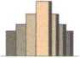
URBIO SISTO

Nový objekt MŠ Nehvizdy
Standardy skladby
Konstrukční systém:
- Nízkoenergetická dřevostavba
- Technologie dřevostavby 2by4
Založení stavby:
- Základové pasy třídy betonu C 20/25
- Základová deska třídy betonu C 20/25
- Izolace proti zemní vlhkosti a radonu
Připojení na IS:
- zhotovení přípojky vodovodu - délka 3 metry od hrany základové desky
- zhotovení přípojky elektra - délka 3 metry od hrany základové desky
- zhotovení přípojky kanalizace - délka 3 metry od hrany základové desky
Dešťová kanalizace
- Dešťové vody budou svedeny do jímky o objemu 6m3 s bezpečnostním přepadem do dešťové kanalizace
Střecha:
- Valbová 20°
Kapacita třídy:
- Kapacita MŠ 2x24 dětí
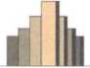
URBIO SISTO

Typové skladby stavby
Stěny obvodové nosné /skladba zevnitř ven/
- malba bílá hladká
- 12,5 mm sádrokartonové desky
- sádrokartonový nosný rastr
- fólie proti pronikání páry do konstrukce
- 140 mm dřevěná konstrukce ze suchých, hoblovaných hranolů KVH 60/140 (40/140) mezi 140 mm minerální tepelná a akustická izolace
- 12 mm konstrukční Fermacell deska
- fasádní zateplovací systém (EPS 70F) 100 mm - šlechtěná omítka Weber min. l,5mm barva světle oranžová
Stěny vnitřní nosné
- malba bílá hladká /keramický obklad/
- 12 mm konstrukční Fermacell deska
- 140 mm dřevěná konstrukce ze suchých, hoblovaných hranolů KVH 60/140 (40/140) + 60 mm minerální tepelná a akustická izolace
- 12 mm konstrukční Fermacell deska
- malba bílá hladká
Stěny vnitřní nenosné
- malba bílá hladká /keramický obklad/
- 12,5 mm sádrokartonové desky
- sádrokartonový nosný rastr + 60 mm minerální tepelná a akustická izolace
- 12,5 mm sádrokartonové desky
- malba bílá hladká
Skladba podlah přízemí /skladba odspodu nahoru/
- Betonová základová deska
- Povlaková hydroizolace
- Pěnový polystyren EPS 150 S 120mm
- Strojně hlazený beton 60mm
- Podlahová krytina MŠ:
- PVC / koberec - herna
- PVC - šatna, chodba, kancelář učitelů, sklad lůžkovin
- Dlažba (dle norem) - Umývárna/WC pro děti, zádveří, TM, předsíň WC a WC
Skladba stropu přízemí /skladba odspodu nahoru/
- malba bílá hladká Primalex Plus
- 12,5 mm sádrokartonové desky (v hernách akustické kazetové podhledy)
- sádrokartonový nosný rastr zavěšeného podhledu
- nosníky s minerální tepelnou a akustickou izolací 200 mm
Urbiosisto, s.r.o.
IC: 289 93 012 www.urbiosisto.cz
zapsaná v OR vedeném MS v Praze
oddíl C, vložka 158480
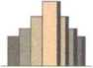
URBIO SISTO

- OSB desky 2xl5mm
- Kročejová izolace tl. 40mm
- Strojně hlazený beton 50mm
- PVC, nebo koberec /205 Kč/m2/
- /dlažba - chodba, koupelna, přípravna jídel a WC/
Skladba patro - střešní plášť
- malba bílá hladká Primalex Plus
- 12,5 mm sádrokartonové desky (v hernách akustické kazetové podhledy)
- sádrokartonový nosný rastr zavěšeného podhledu
- fólie proti pronikání páry do konstrukce
- dřevěné vazníky s minerální tepelnou a akustickou izolací 420mm
- Kontralatě - impregnované 40 x 60 mm
- Pojistná hydroizolace -difúzní propustná fólie Wuerthen 140
- Laťování - impregnované 40 x 60 mm
- Velkoformátová plechová krytina
Okapy a svody
- V provedení a barvě jako okenní parapety
Okna a vnější dveře
- Plastová 5-ti komorová, vnější barva hnědá, vnitřní bílá. Tepelný odpor k = 0,7. Izolační trojsklo čiré bez mřížek.
- Těsnění + kovové celoobvodové kování (klika, panty).
- V hernách na oknech vertikální žaluzie světle oranžové/žluté
Okenní parapety
- Venkovní parapety hliníkové tažené ve shodném provedení jako okna, nebo hliník elox.
- Vnitřní parapetní desky lamino, nebo plast
Obklady stěn a podlah
- Keramické obklady v koupelně, do výšky 1,5 m. Dlažba v koupelně, přípravny jídel, WC a na chodbě. Standard za m2 dlažby a obkladu je 300 Kč/m2.
ZTI
- Plastové rozvody teplé a studené vody, rozvody kanalizace PVC šedá
URBIO SISTO
- Zařizovací předměty - LP-Umývátko 45/37 s otvorem, Umyvadlové šrouby malé, Sifon, LVRA PLUS WC závěsné, LYRA PLUS sedátko termoplast, Keramag Junior závěsné WC + modul, odpad vodorovný, Kolo sedátko bílé Nova top Junior, WC závěs invalidní, WC sedátko invalidní, WC madlo invalidní (pevné, sklopné), výlevka plastová, sprchová vanička, sprchové dveře (zástěna), pákové baterie. Počty zařizovacích předmětů jsou dány výkresovou dokumentací.
Vytápění a ohřev TUV
- Objekt bude vytápěn pomocí podlahového topení napojeného na tepelné čerpadlo vzduch/voda.
- Potrubní rozvod k jednotlivým tělesům bude veden v podlaze, případně stěnách.
- OhřevTUV bude odpovídat požadavkům zákona č. 406/2000 Sb. O hospodaření energiemi.
Elektroinstalace
- Rozvody měď, rozvodnice typizovaná, vypínače a zásuvky provedení Tango barva bílá
- Základní vybavení koncovými zařízeními /zásuvky, vypínače, osvětlovací tělesa s výkonem dle normy/. Počet je dán výkresovou dokumentací.
- Hromosvod včetně revize
- Osvětlovací tělesa s nouzovým modulem NiCd 11W - úniková cesta, nad vstupními dveřmi
- internetové připojení do heren, kanceláře ředitele a sborovny
- videotelefon v herně a u vstupních dveří do MŠ
- elektronický bezpečnostní systémem s GSM komunikátorem, bez připojení na PCO/ústředna s GSM/GPRS/LAN komunikátorem a rádiovým modulem, sběrnicový magnetický detektor otevření - 3x, sběrnicový PIR detektor pohybu - 5x, sběrnicový přístupový modul s displejem, klávesnicí a RFID, bezúdržbový akumulátor, sběrnicová siréna venkovní/
VZT
- Herny, umývárny s WC a sklad lůžkovin budou větrány centrálně rekuperovány
- Umývárna a WC - ventilátor s odsáváním s ovládáním pomocí čidla, s odtahem na fasádu
- WC personálu - ventilátor s odtahem na fasádu s ručním ovládáním
- Úklidová místnost, technická místnost - ventilátor s odtahem na fasádu s ručním ovládáním
Vnitřní dveře
- Dveře foliované, plné, bílé
- Zárubně ocelové
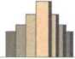
URBIO SISTO

Malířské práce
- Všechny stěny a strop ve všech místnostech jsou bílé hladké, jen v herny mají barevné stěny žluté a světle oranžové
Schodolez
- TGRJolly
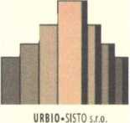

akce:

NOVÝ OBJEKT MŠ
NEHVIZDY
lokalita:
NEHVIZDY

URBIO SISTOs.r.o,
Obchod:
Mgr. Gabriela Faltejsková tel: +420 722 909 292
email: gabriela.faltejskova@urbiosisto.cz
Sídlo:
Urbio Sisto, s.r.o. Kunětická 2534/2 PRAHA 2, PSÍ: 120 00
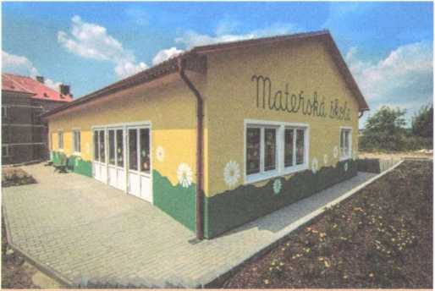

stavíme obce a města • stavíme obce a města
stavíme obce a města • stavíme obce a města • stavíme obce a města • stavíme obce a města . stavíme obce a města
3/1
URBIO-SISTQs.ro
PRAHA 2, PSČ: 120 00
Kunětická 2534/2
Mgr. Gabriela Faltejsková teí+420 722 909 292
emaih gabriela.faltejskova@urbiosisto.cz
akce :
SITUACE m 1:500
Nehvizdy

01
—stavíme obce a mésta •

II lil
URBIO SISTO s.r.o.
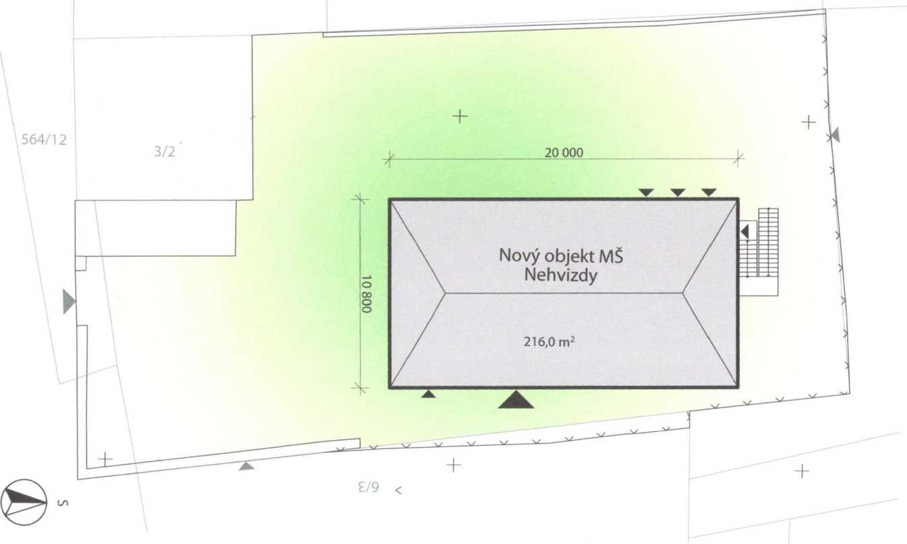

URBIO*SISTO s.r.o
PRAHA 2, PSČ: 12000
Kunětická 2534/2
Mgf. Gabriela Faltejsková teí +420 722 909 292
email: gabriela.faltejskova&urbkKi$to.cz
20 000
Nehvizdy
stavíme obce a města • stavíme obce a města • stavíme obce a města • stavíme obce a města • stavíme obce a města • stavíme obce a města • stavíme obce a města • stavíme obce a města • stavíme obce a města
PŮDORYS 1 .NP
m 1:100
URBIO SISTO SJ.O.
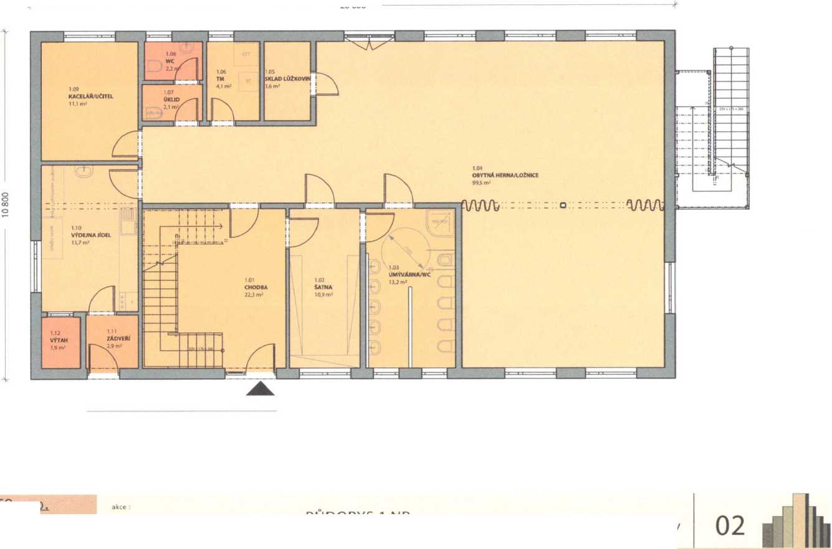

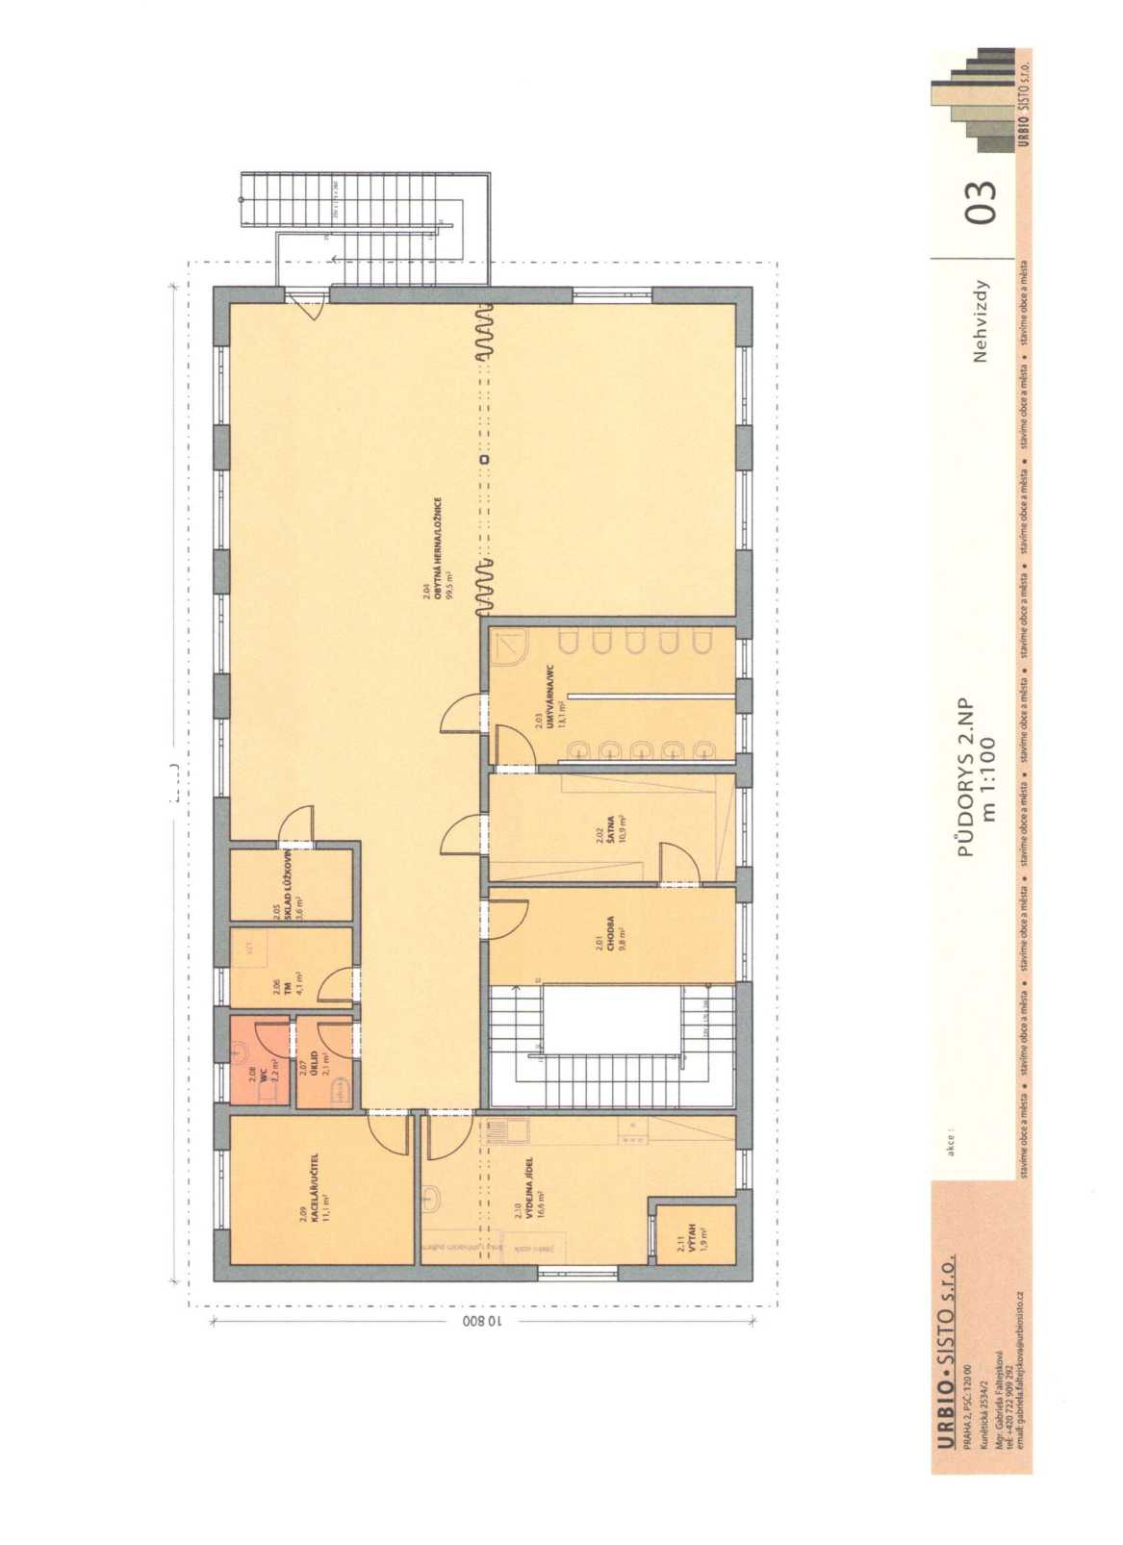
20 000

URBIO»5ISTO s.r.o
PRAHA 2. PSČ: 12000
Kunětická 2534/2
Mqr. Gabriela Faltejsková tel:+420 722 909 292
email: gabriela.faltejskova@*urbk>si$to.a
akce :
POHLEDY
m 1:200
Nehvizdy
stavíme obce a města • stavíme obce a města • stavíme obce a města • stavíme obce a města • stavíme obce a města • stavíme obce a města • stavíme obce a města • stavíme obce a města • stavíme obce a města
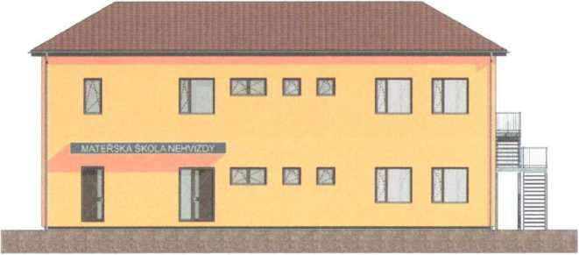
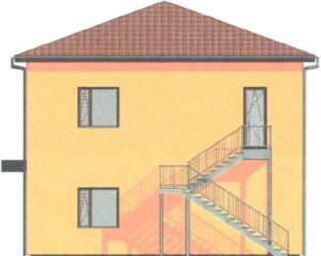
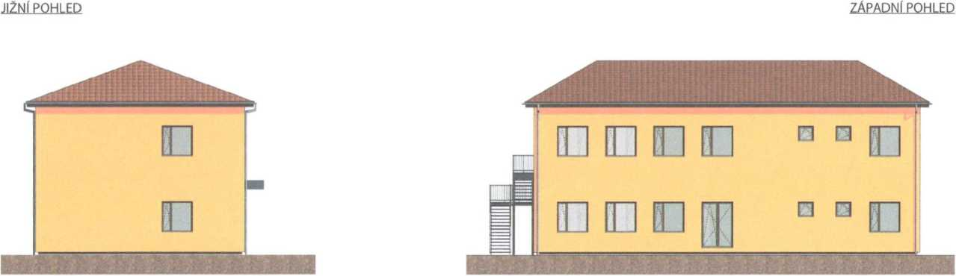
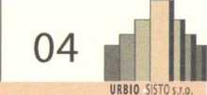

URBIO«SISTO s.r.o
PRAHA 2. PSČ: 12000
Kunětická 2534/2
Mor. Gabriela Faltejsková teí +420 722 909 292
email: gabnela.faltejskova@urbioiisto.cz
VIZUALIZACE
Nehvizdy

05
stavíme obce a města • stavíme obce a města • stavíme obce a města • stavíme obce a města • stavíme obce a města • stavíme obce a města • stavíme obce a města • stavíme obce a města • stavíme obce a města
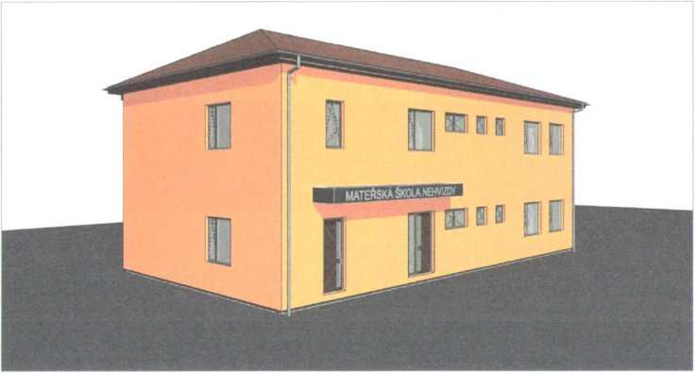
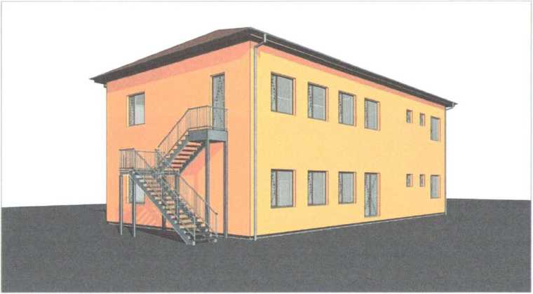
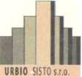

JIŽNÍ POHLED
zApadní pohled
URBIO-SISTO s.r.o.
PRAHA 2, P$O 120 00
Kunětická 2534/2
Mor. Gabriela Faltejsková
teí+420 722 909 292
email: gabnela.faltej$kova@urbio5isto.a
POHLEDY var. II
m 1:200
Nehvizdy
stavíme obce a města • stavíme obce a města • stavíme obce a města • stavíme obce a města • stavíme obce a města • stavíme obce a města • stavíme obce a města • stavíme obce a města • stavíme obce a města
URBIO SISTOs.r.o.
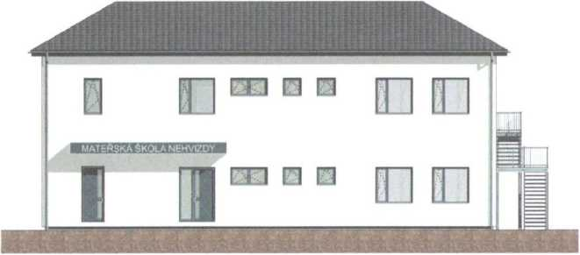
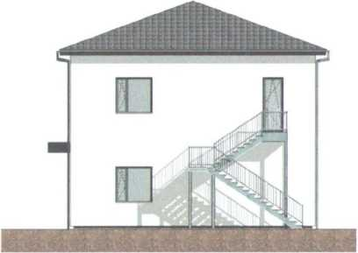
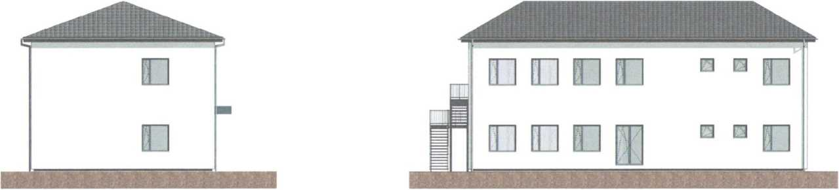
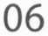
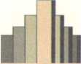

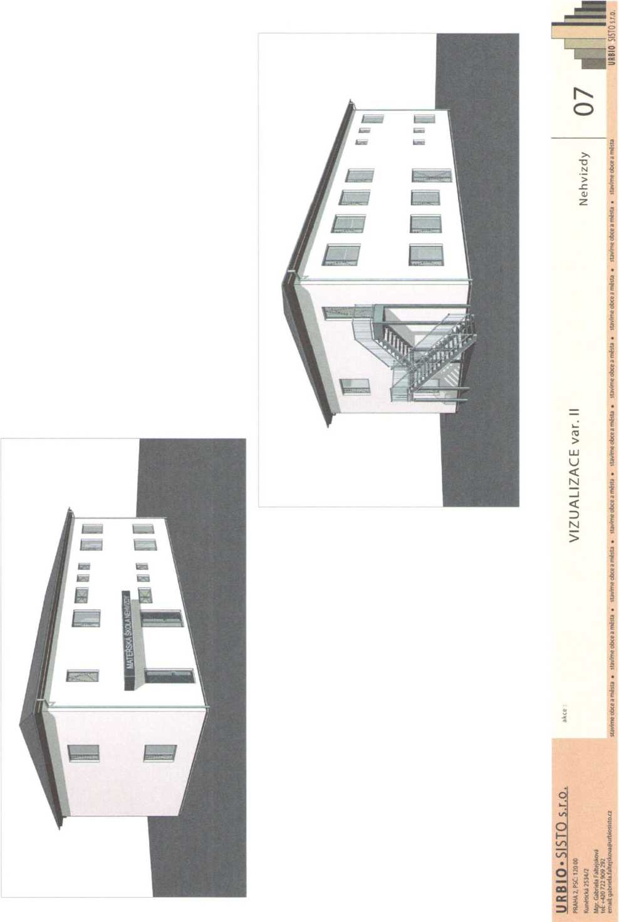
URBIO-SISTQ S.r.o,
PRAHA 2. PSC: 12000
Kunětická 2534/2
Mgr. Gabriela Faltejsková tet +420 722 909 292 email: gabneia.faltejskovaWbiosisto.cz _{sUv(rne obce a mésta}
stavíme obce a města • stavíme obce a města •
ŘEZ
m 1:100
stavíme obce a města • stavíme obce a města •
Nehvizdy
stavíme obce a města • stavíme obce a města • stavíme obce a města • stavíme obce a města

⁰⁸ 4 Ib
URBIO SISTOs.r.o.
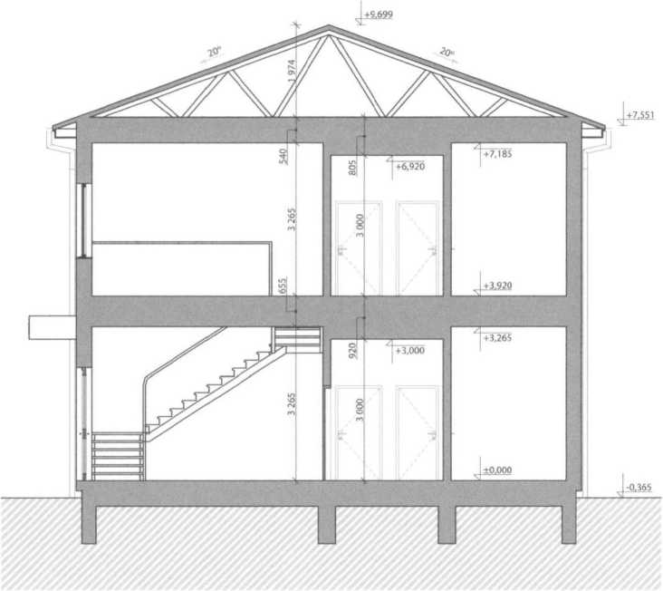

URBIO SISTO
Nový objekt MŠ Nehvizdy harmonogram stavby a projekčních prací
Harmonogram dokumentace a stavebních prací | počet kalendářních dnů | poznámka
1 Fáze - dokumentace a inženýring
zahájení prací  dokumentace pro sloučené územní a stavební řízení inženýring  vydané SP (předpoklad) | od podpisu SoD  50  150
II Fáze - Stavební práce
předání staveniště  Základová deska včetně přípojek  Hydroizolace  Hrubá stavba školky  SDK příčky zaklopení z jedné strany  Instalace  SDK dokončovací práce  Hrubé podlahy  Technologická přestávka  Dokončovací práce  Předání stavby | 1  29  1  40  21  21  41  7  30  109  1
Celkem včetně dokumentace DSP a stavebních prací | 301

V Praze dne 12,12.2022
Ing. Arch. Tomáš Děták, jednatel
Urbiosisto s.r.o.

